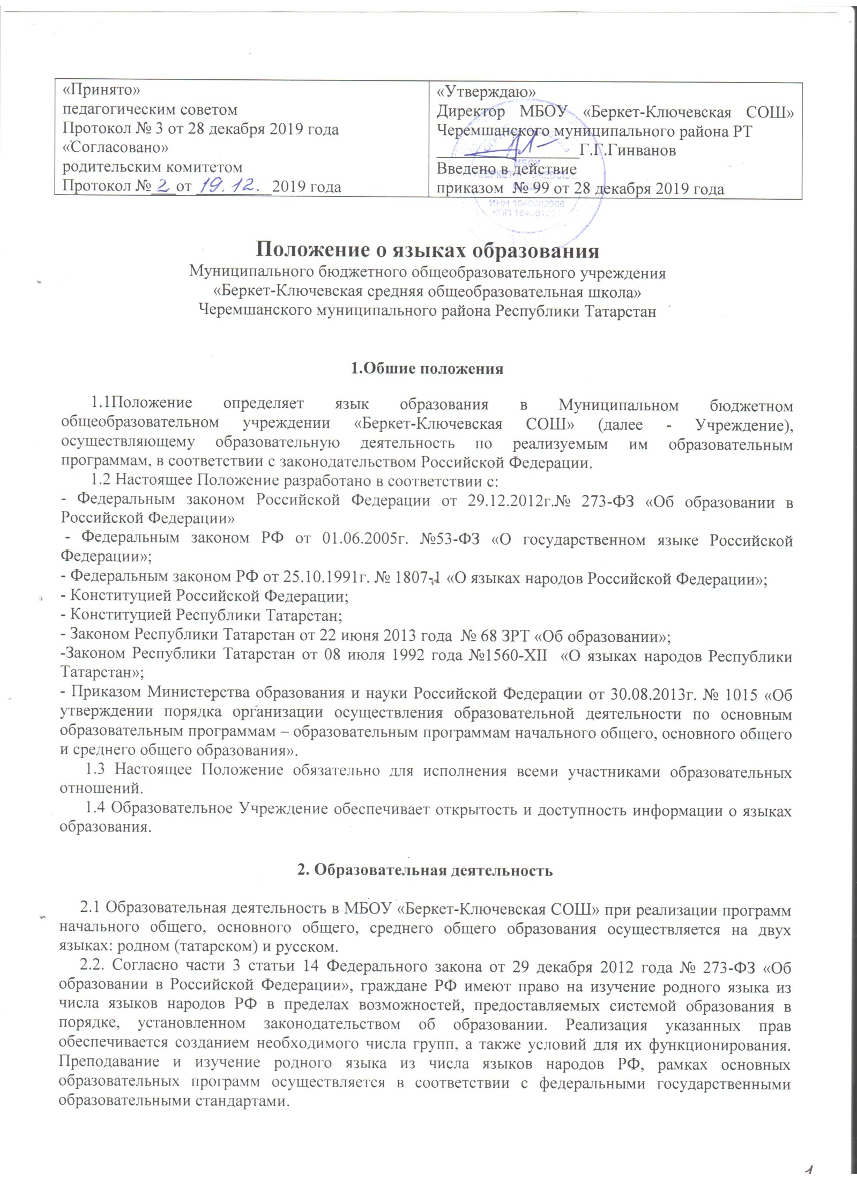

3. Изучение русского языка как государственного языка Российской Федерации

3.1 Русский язык как государственный язык РФ изучается во всех классах в соответствии с Законом РФ «О языках народов Российской Федерации» от 25 октября1991 года № 1807-1 и с Федеральным законом «Об образовании в Российской Федерации» от 29.12.2012г № 273-ФЗ «Об образовании в Российской Федерации».
3.2 Преподавание и изучение русского языка в рамках основных образовательных программ осуществляется в соответствии с федеральными государственными образовательными стандартами.
3.3 В образовательном процессе в части изучения русского языка МБОУ «Беркет-Ключевская СОШ» для использования при реализации указанных образовательных программ выбирает учебники из числа входящих в федеральный перечень учебников, рекомендуемых к использованию при реализации имеющих государственную аккредитацию образовательных программ начального общего, основного общего и среднего общего образования.

4. Изучение родного языка
4.1 Родной язык изучается в МБОУ «Беркет-Ключевская СОШ» в 1-11 классах в соответствии с Конституцией Российской Федерации, Федеральным законом № 273-ФЗ «Об образовании в Российской Федерации» от 29.12.2012г., Закона Республики Татарстан от 22 июля 2013 года № 68-ЗРТ «Об образовании», Законом РФ № 1807-1 «О языках народов Российской Федерации» от 25.11.1991г., Закон Республики Татарстан от 08 июля 1992 года №1560-XII «О языках народов Республики Татарстан»;
4.2 Изучение родного языка осуществляется в рамках предмета «Родной язык (татарский)», «Литературное чтение на родном языке (татарском)», «Родная литература (татарская)» начального общего, основного общего и среднего общего образования с учетом мнения родителей (законных представителей) обучающихся и самих учащихся (на уровне среднего общего образования). Количество учебных часов в неделю (за год), отводимых на изучение предмета, определяется учебным планом школы.
4.3 Согласно Федеральному закону от 29 декабря 2012 г. № 273-ФЗ «Об образовании в Российской Федерации» при осуществлении образовательной деятельности по основным образовательным программам начального общего, основного общего, среднего общего образования в части изучения родного языка МБОУ «Беркет-Ключевская СОШ» выбирает учебники из числа входящих в федеральный перечень учебников, рекомендуемых к использованию при реализации имеющих государственную аккредитацию образовательных программ начального общего, основного общего и среднего общего образования.

5. Изучение иностранных языков
5.1 Преподавание и изучение иностранного (иностранных) языка организуется в рамках предмета «Иностранный язык» и «Второй иностранный язык»
5.2 В качестве иностранного языка в МБОУ «Беркет-Ключевская СОШ» преподается английский и в качестве второго иностранного языка преподается немецкий язык, в рамках предмета «Иностранный язык».
5.3 В образовательном процессе в части изучения иностранного языка МБОУ «Беркет-Ключевская СОШ» для использования при реализации указанных образовательных программ выбирает учебники из числа входящих в федеральный перечень учебников, рекомендуемых к использованию при реализации имеющих государственную аккредитацию образовательных программ начального общего, основного общего и среднего общего образования.

6. Язык воспитания
6.1. Внеурочная деятельность, дополнительное образование и воспитательная работа в МБОУ «Беркет-Ключевская СОШ» осуществляется на русском и татарском языках в зависимости от их целей, тематики, целевой аудитории и иных факторов.

7. Введение документации и оформление.
7.1. Наружное и внутреннее оформление МБОУ «Беркет-Ключевская СОШ» (вывески, указатели, наименование помещений, названия стендов и т.д.) обеспечивается на русском и татарском языках.
7.2.Классные журналы и иные журналы занятий (в том числе в электронном виде), рабочие программы и иная документация, связанная с реализацией образовательных программ (в том числе дополнительных), ведутся на русском и татарском языках.
7.3. Выдаваемые обучающимся по окончании обучения документы об основном общем и среднем общем образовании оформляются на русском языке.

8. Заключительные положения
8.1 Настоящее Положение вступает в силу с момента утверждения. Внесение дополнений и изменений в Положение производится на заседании Педагогического совета МБОУ «Беркет-Ключевская СОШ» в соответствии с требованиями действующего законодательства. Положение действительно до принятия нового.
8.2. МБОУ «Беркет-Ключевская СОШ» размещает информацию о языках образования на официальном сайте https://edu.tatar.ru/cheremshan/berket-klyuch/sch.

